Открытый классный час
по теме

«Человек рождён для счастья!»

из цикла «Общение»

Класс: 10 б
Дата проведения:
Форма проведения: тренинг

Подготовительная работа:
- Составить презентацию по теме
- Провести анкетирование, конкурс афоризмов о счастье

Цель классного часа:
Определение понятия «счастье» для человека
Задачи классного часа:
- Познакомить учащихся с многообразием данного понятия

- Развивающая: совершенствование коммуникативных умений; развитие речевой культуры.
- Воспитывающая: формирование, уважения личности, доверия.
- Ценить окружающих людей, семью, друзей
- помочь осмыслить каждому ученику в течение классного часа понятие «счастье» применительно к самому себе.

- Оборудование: компьютер, мультимедийный проектор, экран, музыка, памятки-подсказки, бумага, ручки, символы.

Методы: индивидуальная и групповая работа, работа в парах, интерактивные игры, групповые дискуссии, рефлексия.

- Ценности, которые формируются в процессе занятия: нравственность, общение, творчество, сотрудничество, самоанализ.

Ход классного часа.

- Пожелание по кругу( 1минута)Слайд 1музыка
Здравствуйте, ребята! Рада вновь приветствовать вас в нашем дружном кругу Нам для работы выделено всего 25 минут, которые должны пройти эффективно как для меня, так и для вас.
.Я желаю вам самых приятных эмоций от нашего общения.

На столах: зеленое дерево, синяя птица, белый цветок, алый кораблик, желтое солнышко (гостям)
Надеюсь вы прихватили сюда с собой сегодня радугу нашего настроения и расположились в зависимости от того, кому какой цвет ближе. Зеленый цвет – у нас зеленое дерево – цвет оптимизма, жизни, – зелень символизирует расцвет, просыпается природа Синий – цвет неба, свободы, стремления ввысь Ведь недаром говорят, что человек рожден для счастья, как птица для полета (Короленко). Белый – цвет нежности, хрупкости, чистоты .Алый связан с мечтой, романтикой ,а желтый – это солнышко, тепло, которое согревает нас .
Нам сегодня очень нужно, чтобы наше настроение было теплым, светлым, потому что мы просто будем говорить об одной из самых важных нравственных категорий. О какой вам предстоит догадаться самим!

Итак, мы продолжаем цикл классных часов из серии «Красота,общение и здоровье». Тема нашего тренинга касается каждого из вас, не один из вас не представляет без этого жизни, это самое частое пожелание в любых открытках. Что же это? Зачем мы живем? (ответы детей).
Да, мы рождены для счастья! (установка сл.3)

Я: не секрет, всем хочется быть счастливыми! Счастье- это смысл нашей жизни. Но дело в том, что все понимают счастье по-разному.
Для одних - это богатство, для других - благополучие в семье, для третьих - удача на экзамене. Наша сегодня задача - разобраться в таком сложном, а с другой стороны лёгким понятием, как счастье, определить, счастливы ли вы, узнать секреты счастливого человека.)
- Вопросы для дискуссии из конверта(5 минут)
Вы сейчас в таком возрасте, когда вы имеете собственное мнение, можете отстоять его, имеете свой взгляд на существующие явления. Сейчас вам предстоит пофилософствовать при ответе на вопрос, который вы вытянете из конверта. Главное условие, если кто-то затрудняется ответить на вопрос, попросите помощи у сидящего рядом человека.
  - Человек создан для счастья?
  - Счастье- это понятие одинаковое для всех?
  - Можно научить человека быть счастливым?
  - Счастье- это любить или быть любимым?
  - Доводилось ли вам встречать счастливых людей? как вы догадались, что они счастливы?
  - «Большинство людей счастливы настолько, насколько они решили быть счастливыми» ( Авраам Линкольн)

- А что такое счастье? Так, какое же определение дает счастью дают нам словари?
Токарь Надя. словарь Ушакова «Счастье – это состояние довольства, благополучия, радости от полноты жизни, от удовлетворения жизнью» , словарь Даля- (сл.2)
Каждый человек счастлив. Счастье есть у всех, оно в каждом, оно внутри, Все что нужно – это уметь видеть и чувствовать его, уметь принимать его и уметь дарить. Оно кругом, оно в нас!
Его нельзя продать, нельзя купить, нельзя выиграть в лотерею, его можно только вырастить в себе… Вырастить из приятного слова, сказанного тебе; случайной улыбки прохожего; из звонка старого друга из пения птиц…
По латыни счастье называли фортуной. С английского языка это слово переводится как удача. С французского- шанс.
А как бы вы смогли охарактеризовать счастье одним словом?
игра «Ассоциация»( 2 минуты)

На прошлом нашем занятии вы сами вывели правило. -Счастье понимается по- разному разными людьми разных возрастов. Я попросила вас перечислить то, что доставляло вам настоящее счастье в 3-х летнем, 8 летнем возрасте и сейчас.
Результаты получились следующими: Слайд 4*(зачитывают ученики)
- 3-х летнего ребёнка способны сделать счастливым мама и папа, которые находятся рядом, новая игрушка, светящиеся кроссовки, вкусная еда, карантин в садике, можно остаться у бабушки ночевать, друзья Слайд 5*
- 8-ми летний ребёнок чувствует себя счастливым получив хорошую оценку и подарок, играя с друзьями, находясь дома в кругу семьи, предчувствие праздника и играя в футбол до самого вечера Слайд 6*
- Сейчас вы можете почувствовать счастье в окружении друзей, если ваши родные и близкие(семья) в порядке, если вы добиваетесь успехов в школе. Один из самых счастливых моментов в вашем понимании- это время прихода домой из школы, досыта выспаться, а ещё лучше, если бы вас вообще не трогали и не было бы никаких проблем.

Т.о. понятие «счастье» год от года в вашем понимании меняется. Не меняются лишь истинные составляющие счастья: семья, друзья, успехи в школе.
А почему? Слайд 7
Сообщение читает Сафина Настя
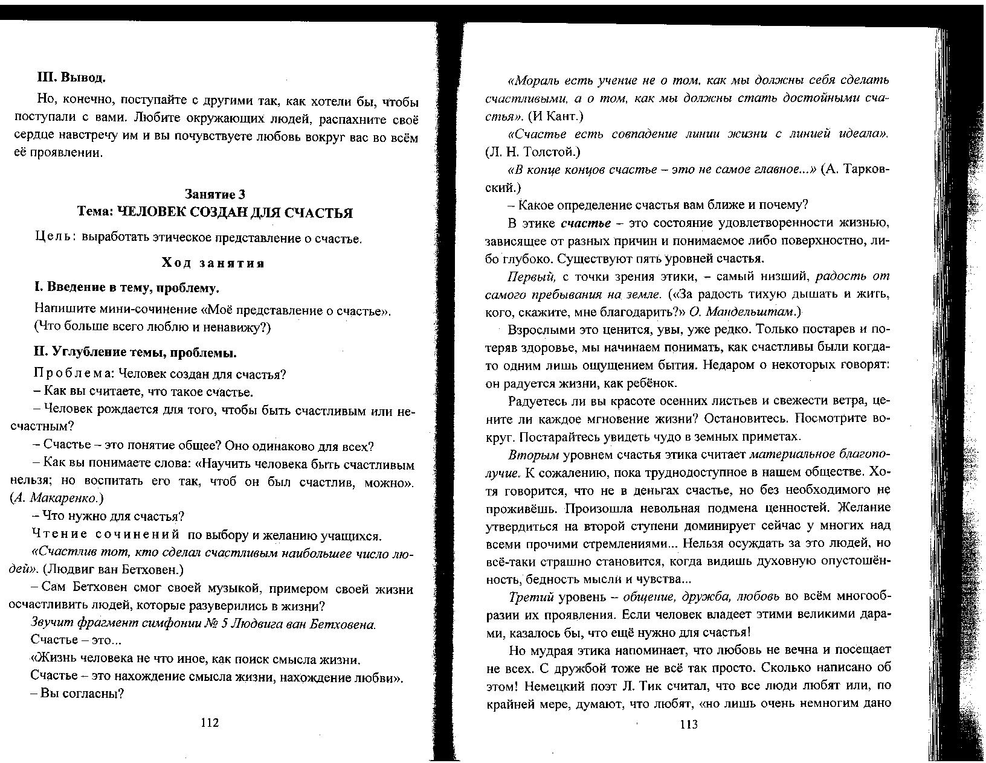
быть друзьями в подлинном смысле слова. Поэтому это не окончательное счастье.
Следующая, четвёртая ступень, - творчество. Это и занятие искусством и понимание его.
И, наконец, пятый- высший уровень счастья- делать счастливыми других.

Слайд 8.Подумайте,о каком счастье здесь идет речь?(ответ Бирюкова Юля)
Всепогодное счастье:
• Счастье – просыпаться от яркого солнца, ловить на себе его лучиСлушать пение птиц и петь вместе с ними…
• Счастье – просыпаться в грозу. Ощущать теплоту и уют своего дома…
• Счастье – просыпаться в снегопад. За окном все чистое, белое, серебряное, нетронутое. Дворовые мальчишки и девчонки играют в снежки и катают снеговика. Они смеются, они счастливы, и ты вместе с ними…
• Счастье – осенний листопад, обнимающий туман, разжигающая чувства жара и толкающий в объятья друг друга холод.

Слайд 10 (Мирское счастье? Что входит в него?(ответы учащихся)
ответ зачитывает Павлова Катя
• Делать подарки и помогать людям
• Радовать родителей, звонить им, присылать открытки и чаще бывать в гостях.
• Смотреть на огонь в костре и петь под гитару.
• Держаться за руки, гулять, кормить голубей.
• Отдавать себя и не требовать ничего взамен.
• Иметь друзей.
• Уметь смеяться.

Счастье жить сегодняшним днем, радоваться каждой минуте и с благодарностью принимать все то, что дает тебе жизнь. Даже давая неприятности, она дает нам силы, чтобы их преодолеть.
Для счастья необходимо любить, любить без остатка и без края, любить и не ждать ничего взамен. Слайд 11
- ярмарка собственных афоризмов. (4 минуты)
немало известных людей являются авторами афоризмов о счастье. Попробовать себя в этом искусстве я попросила и вас. Перед вами список крылатых выражений о счастье учеников нашего класса . Попробуйте определить, кому из нашего класса может принадлежать та или иная цитата.
Счастье- это сама жизнь
Счастье- это когда мы все вместе
Счастье- это душевная гармония, а достижение поставленной цели -лишь удовлетворение своего самолюбия
Счастье наступает тогда, когда мечты начинают сбываться
Счастье- это желание поделиться с другим
Счастье- это когда окружающие тебя люди счастливы
Счастье- это когда тебя понимают

Учитель: Сейчас я приглашаю Вас сесть в круг.
Я буду передавать по кругу талисман(Птица счастья), каждый из Вас постарается ответить на 2 вопроса:
1) Счастье – это…(отвечаете ,которые вы подготовили дома,высказываниями о счастье которые нравятся вам)
2) Считаете ли вы себя счастливым человеком? Если да (нет), то почему?
(Опрос 1 ученик,ответы учащихся)
анкета (2 минуты) Слайд9
счастливы или нет, каждый может судить сам. Но есть 7 признаков, которые отличают счастливого человека от окружающих. Загибайте палец каждый раз, когда согласны с высказыванием:
- я не задаюсь вопросом, счастлив я или нет, я просто живу.
- знаю, что я хочу, прежде всего от себя.
- не умею скучать, и не обязательно для этого быть душой всей компании,
- я внутренне свободен, независим от мнения окружающих, но я исполняю свой долг перед близкими людьми
- не злопамятен, не вижу в человеке, который причинил мне боль, врага.
- умею любить, испытываю большую радость, когда дарю любовь сам
- умею быть благодарной, и это не только внешняя, но и внутренняя благодарность.
Итого: чем больше раз вы ответили «да», тем больше у вас шансов быть счастливым человеком. Заметьте, как много зависит от самого человека, если вы захотите, вы будете счастливы, если нет, никто не сможет сделать вас счастливым.
Все 7 вопросов- это 7 признаков счастливого человека. Взгляните на них ещё раз и запомните навсегда эти советы.

- Творческая работа «Райский сад»(5 минут) Слайд 14Музыка
А сейчас я предлагаю вам посетить чудесной красоты остров где-то далеко в тихом океане. Закройте глаза и представьте картину.
Море. Чистая, тихая водная гладь, ласкающая взор. Успокаивающая душу, приносящая удовлетворение и покой. Скажите про себя «перед моим внутренним взором появляется образ- я вижу себя на берегу моря» вы смотрите в воду и видите своё отражение: какой я- спокойный. Уверенный в себе или обиженный. Счастливый или нет? А сейчас вы разворачиваетесь и идёте в глубь острова. Вокруг Неповторимая природа, тепло, много солнца. Впереди вас начинается лес. Среди деревьев дерево вашего счастья- найдите его, узнайте среди чужих, подойдите и обнимите его. Дерево даёт вам силу, внутреннюю уверенность и ощущение полной гармонии. Вглядитесь в своё дерево, какие у него листья, ствол, ветки. Сфотографируйте его взглядом. Возвращайтесь к нему каждый раз, когда вам одиноко, грустно, холодно. Это дерево вашего счастья. А теперь возвращайтесь к нам в круг. Открывайте глаза

ПРИТЧА ЧИТАЕТ МУСОХРАНОВА НАТАША(обсуждение притчи)

Учитель: Давайте подведем итоги, предлагаю Вам выполнить творческое задание: каждой группе в течение 5 минут необходимо определить «Слагаемые человеческого счастья». Но вы не просто так будете записывать Ваши мысли, а оформите их в виде цветка, как в известной сказке «Цветик-семицветик» (на столах у ребят лежат маркеры, листы бумаги формата А3, по окончании работы каждая группа выступает с результатами работы)

Инсценировка стихотворения Э. Асадова «Что такое счастье?»(2 минуты)
Эндерс Наташа

Что же такое счастье?
Одни говорят: - Это страсти,
Карты. Вино, увлечение,
Все острые ощущения.
Другие верят, что счастье-
В окладе большом и власти,
В глазах секретарш пленённых
И в трепете подчинённых.
Третьи считают, что счастье-
Это большое участие,
Забота, тепло, внимание
И общность переживания.

По мненью четвёртых, это
С милой сидеть до рассвета,
Однажды в любви признаться
И больше не расставаться.
Ещё есть такое мнение,
Что счастье- это горение,
Поиск, мечта, работа
И дерзкие крылья взлёта.
А счастье, по-моему, просто
Бывает разного роста,
От кочки и до Казбека,
В зависимости от человека.

- рефлексия Слайд 13
на самые серьёзные вопросы в своей жизни человек должен ответить наедине. Сам себе.
Впервые мы не заканчиваем наш классный час рефлексией. Мы не ставим точку в нашем тренинге, мы ставим многоточие. А заканчиваем нашу работу видеороликом о смысле жизни , счастья каждого из живущих на земле. Сказать что-то после него будет трудно, может быть невозможно. Возьмите из него самое главное для себя и сегодня, ложась спать, ответьте себе на мой вопрос «Вы счастливы?»
Слайд 14

Инсценировка стихотворения Э. Асадова «Что такое счастье?»(2 минуты)
Эндерс Наташа

Что же такое счастье?
Одни говорят: - Это страсти,
Карты. Вино, увлечение,
Все острые ощущения.
Другие верят, что счастье-
В окладе большом и власти,
В глазах секретарш пленённых
И в трепете подчинённых.
Третьи считают, что счастье-
Это большое участие,
Забота, тепло, внимание
И общность переживания.

По мненью четвёртых, это
С милой сидеть до рассвета,
Однажды в любви признаться
И больше не расставаться.
Ещё есть такое мнение,
Что счастье- это горение,
Поиск, мечта, работа
И дерзкие крылья взлёта.
А счастье, по-моему, просто
Бывает разного роста,
От кочки и до Казбека,
В зависимости от человека.

